# Requisitos

# Requisitos Funcionais

RF1 - O sistema deve permitir a secretária manter o cadastro os de alunos, professores e secretárias.

RF2 - O sistema deve disponibilizar o registro dos status da aula requerida pelo aluno. [RN 1]

RF3 - O sistema deve apresentar para o professor todas as aulas atribuídas para ele com datas posteriores ao dia atual com o status atualizado. [RN1].

RF4 - O sistema deve permitir ao professor confirmar ou não a aula. No caso de não aceitar, a aula marcada volta para o estado pendente. [RN6]

RF5 - O sistema deve permitir ao professor a opção de cancelar a aula. [RN5] [RN6]

RF6 - O sistema deve permitir ao professor as visualizações de informações da aula e do aluno. [RN7] [RN8]

RF7 - O sistema deve permitir ao professor ter acesso a sua agenda do mês e informações de pagamento. [RN9][RN10]

RF8 - O sistema deve permitir o professor cadastrar relatórios de acompanhamento de alunos, registrando o desempenho do aluno nas aulas a cada semana.

RF9 - O sistema deve permitir ao aluno marcar as aulas, respeitando a disponibilidade dos professores cadastrados. [RN2][RN3]

RF10 - O sistema deve prover ao aluno uma agenda de aula marcada. [RN11]  
  
RF11 - O sistema deve disponibilizar o valor a ser pago em cada mês com aulas, assim como disponibilizar formas de pagamento e seu vencimento. [RN12]

RF12 - O sistema deve alertar ao aluno da aula marcada. [RN13] [RN14]

RF13 - O sistema deve informar ao aluno quando o professor atribuído confirmar a aula.

RF14 - O sistema deve notificar o aluno quando uma aula for cancelada pelo professor e em qual estado se encontra. [RN6]

RF15 - O sistema deve permitir a secretária visualizar as aulas que não foram confirmadas até 48 horas do dia marcado, para tomar as devidas providências.

RF16 - O sistema deve permitir a secretária acessar informações de professores e alunos.

RF17 - O sistema deve alertar a secretária aulas com status urgente para verificar a possibilidade de substituição. [RN1] [RN15]

RF18 - O sistema deve permitir  que a secretária visualize a disponibilidade de todos os professores.

RF19 - O sistema deve permitir a secretária atribuir aulas a professores e mudar o estado da aula para confirmado caso o estado da aula seja urgente e exista um professor disponível. [RN1] [RN7] [RN8] [RN4]

# Regras de Negócio

[RN 1] -- Os status são: pendente, atribuída , aceita, não-ministrada, ministrada, cancelada pelo aluno, cancelada pelo professor, à cobrar, não-cobrar, urgente.

[RN2] - Para marcar uma aula, o aluno necessita de 72 horas de antecedência.

[RN3] - Quando o aluno for marcar uma aula, devem ser colocadas às informações: data, horário de inicio, duração, conteúdo a ser ministrado.

[RN 4] - A confirmação de aula, por parte do professor, deve ocorrer com no máximo 48 horas de antecedência, quando está lhe for atribuída.

[RN 5] - O cancelamento de aula, por parte do professor, só pode acontecer, no máximo, 48 hora antes da aula.

[RN 6] - Quando o professor recusa uma aula o status passa de atribuída para pendente ou não-cobrar.

[RN7] - As informações do aluno que o professor visualiza são: endereços, contatos, série/ano  
  
[RN8] - As informações de aula que o professor tem acesso são: conteúdo, horário de início e possível duração.

[RN9] - As informações de agenda do professor são: horário de ínicio, duração e aluno, e um total de quantidade de aulas ministradas.

[RN10] - O pagamento deve ter 3 estados: mês a fechar, pendente, efetuado.  
  
[RN11] - As informações de aula que o aluno visualiza são: data, horário de ínicio, duração, professor que ministrou e conteúdo ministrado.

[RN12] - O pagamento poderá ser efetuado em: boleto bancário, cartão de crédito.  
  
[RN13] - As formas de alertas são: *email* e *SMS* (mensagem de telefone).  
  
[RN14] - O alerta a ser enviado para o aluno deve ser enviada com 24 de antecedência da aula, quando a aula é marcada com 72 horas de antecedência.

[RN15] - Quando o professor cancelar a aula com menos de 24 horas de antecedência, o sistema deve alterar o status da aula para urgente.

# Módulos

## Módulo de Cadastro

Requisitos Funcionais incluídos neste módulo: RF 1, RF 8, RF 16.

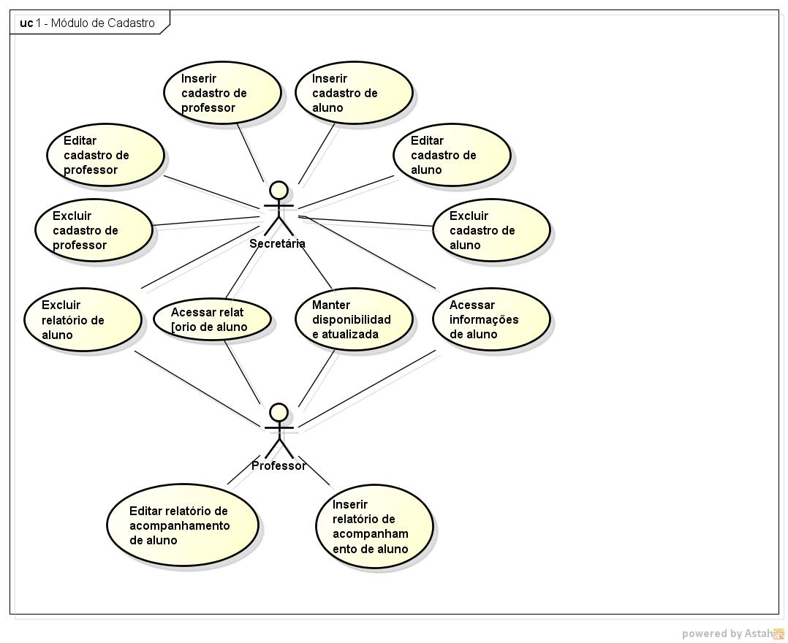

## Módulo de Acompanhamento

Requisitos Funcionais Incluídos no módulo: RF 4, RF 6, RF 9, RF 7, RF 17, RF 16, RF 18, RF 19.

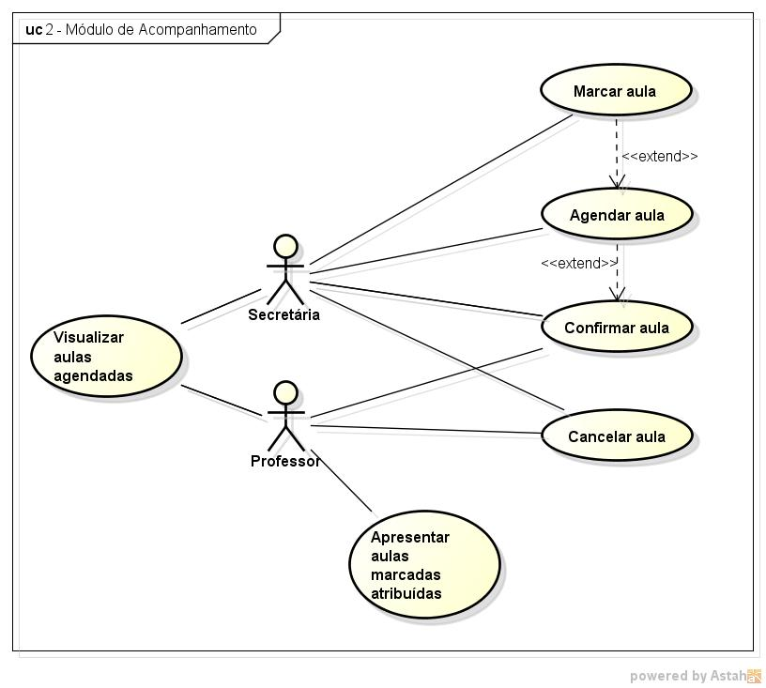

## Módulo de Cadastro

Requisitos Funcionais Incluídos no Módulo: RF 13, RF 12, RF 14,

